Лабораторная работа №13

ОПРЕДЕЛЕНИЕ ОСНОВНЫХ ХАРАКТЕРИСТИК
ДИФРАКЦИОННОЙ РЕШЕТКИ
Цель работы – определение периода, числа штрихов на 1 мм, угловой дисперсии и разрешающей способности дифракционной решетки.

Общие положения
Дифракционная решетка – оптический прибор, представляющий собой совокупность большого числа параллельных, равноотстоящих друг от друга узких щелей (штрихов) одинаковой формы, нанесенных на какую-либо поверхность. Основное свойство дифракционной решетки – способность разлагать падающий на неё свет в спектр по длинам волн, что используется в современных приборах. Различают отражательные и прозрачные дифракционные решетки. У отражательных штрихи наносятся на зеркальную (как правило, металлическую) поверхность, и наблюдение спектра ведется в отраженном свете. У прозрачных решеток штрихи наносятся на поверхность прозрачной (как правило, стеклянной) пластины, либо вырезаются в виде узких щелей в непрозрачном экране, и наблюдение ведется в проходящем свете.
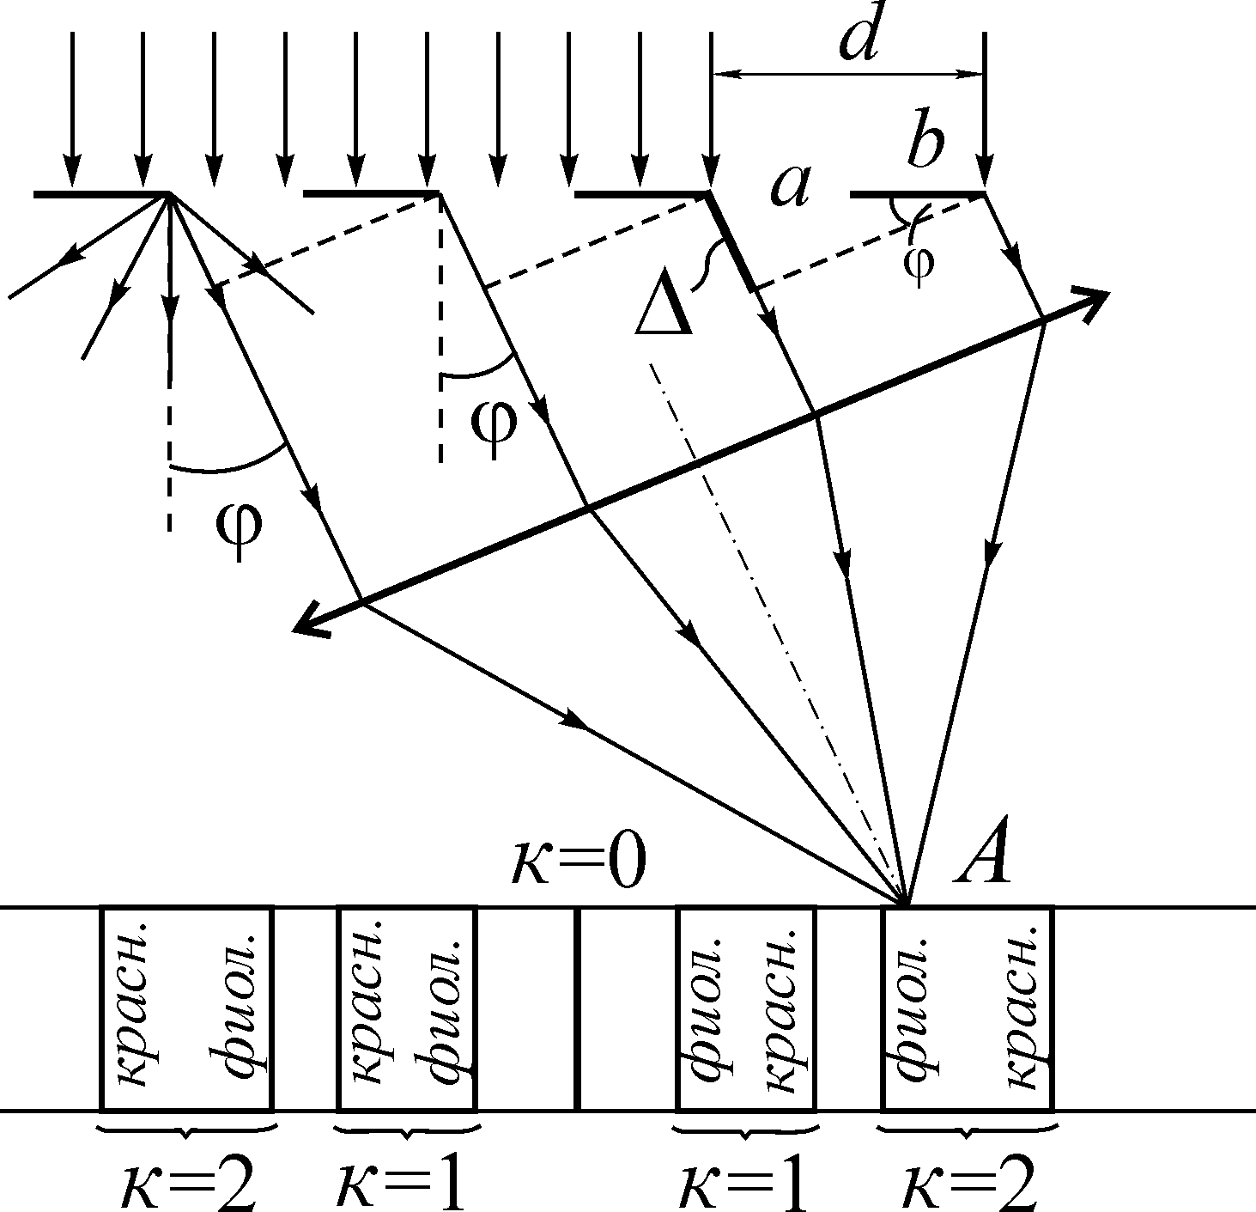
Рассмотрим действие прозрачной дифракционной решетки. Пусть на решетку нормально к её поверхности падает параллельный пучок лучей белого света (рис. 1). На щелях (штрихах) решетки, соизмеримых с длиной волны света, происходит явление дифракции, связанное с отклонением волн от прямолинейного распространения при взаимодействии их с препятствием. В результате за решеткой лучи пойдут под разными углами во все стороны от каждой точки щели. Эти лучи можно сгруппировать в пучки параллельных между собой лучей. Установим за решеткой положительную линзу. Каждый пучок параллельных лучей соберется в задней фокальной плоскости линзы в одной точке (точка А для лучей, дифрагировавших под углом φ к нормали решетки). Параллельные лучи других углов дифракции соберутся в других точках фокальной плоскости линзы. В этих точках произойдет интерференция световых волн, исходящих от разных щелей решетки. Если разность хода между соответственными лучами будет равна целому числу длин волн какого-то монохроматического света, то в точке встречи лучей возникнет максимум света для данной длины волны, т.е. 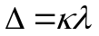, κ = 0, ±1, ±2, … Из рис. 1 видно, что разность хода Δ между двумя параллельными лучами, выходящими из соответствующих точек соседних щелей, равна 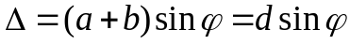, где a – ширина щели; b – ширина непрозрачного промежутка между щелями.
Рис. 1
Величина 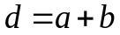 называется периодом, или постоянной, дифракционной решетки. Следовательно, условие возникновения главных интерференционных максимумов решетки имеет вид:
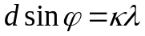 (1)
В фокальной плоскости линзы для лучей, не испытавших дифракции, наблюдается центральный белый максимум нулевого порядка (φ = 0, κ = 0), вправо и влево от которого располагаются цветные максимумы (спектральные линии) первого, второго и последующих порядков (см. рис. 1). Интенсивность максимумов сильно уменьшается с ростом их порядка, т.е. с увеличением угла дифракции.
Уравнение (1) позволяет рассчитать период дифракционной решетки d, если измерен угол дифракции φ, соответствующий спектральной линии, для которой известны её длина волны и порядок спектра.
Зная период решетки, легко рассчитать число штрихов, нанесенных на 1 мм ширины решетки:
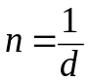 (2)
Одной из основных характеристик дифракционной решетки является её угловая дисперсия. Количественно угловой дисперсией решетки называется величина, равная производной от угла дифракции световых волн по длине волны:
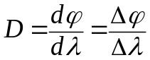 (3)
Дисперсия определяет угловое расстояние dφ между направлениями для двух спектральных линий, отличающихся по длине волны на 1 нм (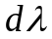 = 1 нм), и характеризует степень растянутости спектра вблизи данной длины волны. Формула для расчета угловой дисперсии решетки может быть получена при дифференцировании уравнения, определяющего положение главных максимумов , 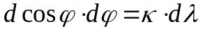. Отсюда
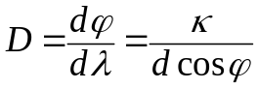. (4)
Из этой формулы следует, что угловая дисперсия решетки тем больше, чем больше порядок спектра. Этим объясняется расширение спектра у решеток с ростом порядка.
Для решеток с разными периодами ширина спектра больше у решетки, характеризующейся меньшим периодом. Обычно в пределах одного порядка 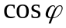 меняется незначительно (особенно для решеток с небольшим числом штрихов на миллиметр), поэтому дисперсия в пределах одного порядка почти не меняется. Спектр, полученный при постоянной дисперсии, растянут равномерно во всей области длин волн, что выгодно отличает спектр решетки от спектра, даваемого призмой.
В спектроскопии принято считать, что оптический прибор разрешил две линии спектра, если изображения этих линий в спектре, полученном с помощью данного прибора, видны раздельно. Если изображения двух линий сливаются в одно, то говорят, что прибор их не разрешил. Одни и те же линии спектра могут быть разрешены одним прибором и не разрешены другим. Это связано с шириной максимумов интенсивности этих линий.
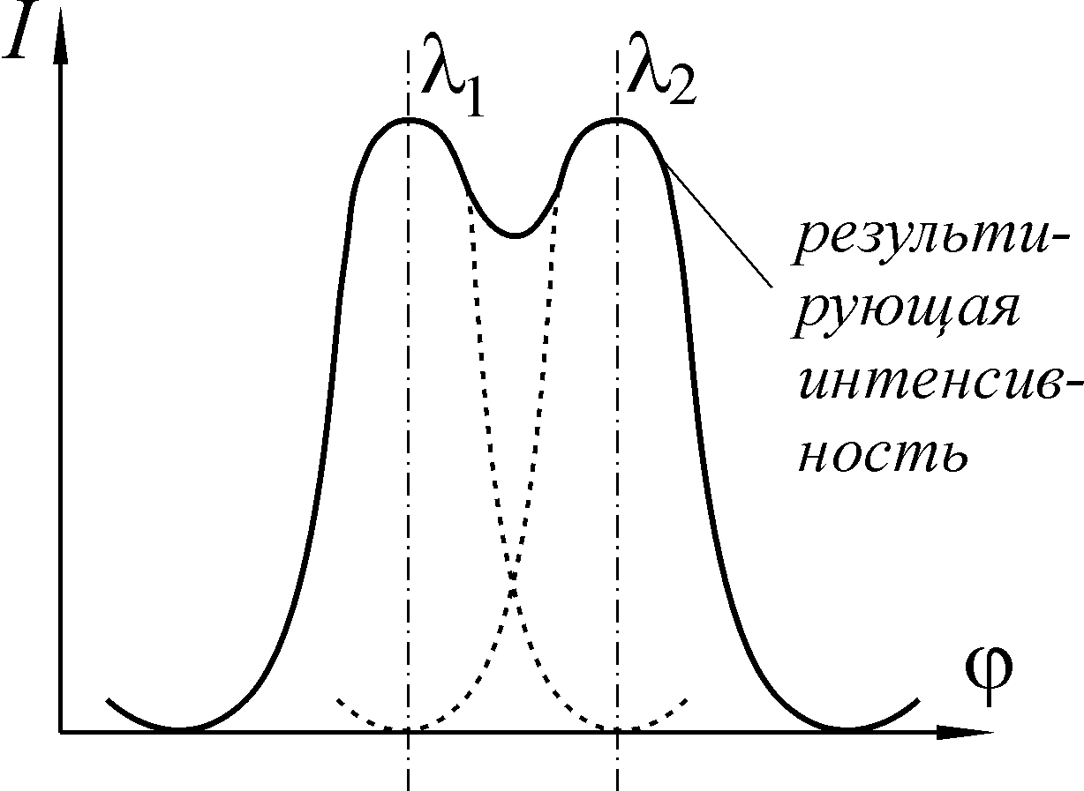
По предложению Рэлея, подтверждённому и проверенному опытом, принято считать разрешение полным, когда максимум интенсивности одной из линий совпадает с первым минимумом другой (рис. 2). В этом случае интенсивность «провала» в результирующей интенсивности (огибающей) между максимумами составляет 80% интенсивности в максимуме (при равной интенсивности обеих линий). Если максимумы располагаются ближе, чем показанные на рис. 2, изображения линий λ₁ и λ₂ сливаются в одно – линии не разрешаются. Когда максимумы разнесены дальше, линии уверенно разрешены.
Рис. 2
Разрешающей способностью (или разрешающей силой) принято называть величину
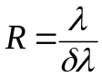, (5)
где 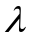 - средняя длина волны двух разрешаемых линий; 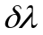 - наименьшая разность двух длин волн, которые ещё разрешаются данным прибором (соответствует критерию Рэлея). Разрешающая способность является величиной безразмерной. Чем она больше, тем более близкие по длине волны линии способен разрешить прибор. Разрешающая способность дифракционной решетки определяется порядком спектра и полным числом штрихов решетки N:
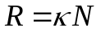 (6)

Описание лабораторной установки
Лабораторная установка по определению основных характеристик дифракционной решетки включает в себя источник света 1 (рис. 3). Это ртутная лампа, дающая линейчатый спектр, который состоит из следующих спектральных линий: две желтые λ₁ = 579,1 нм; λ₂ = 577,0 нм; зеленая λ₃ = 546,1 нм; голубая λ₄ = 491,6 нм (слабая); синяя λ₅ = 435,8 нм; две фиолетовые λ₆ = 407,8 нм (слабая); λ₇ = 404,7 нм.
Все измерения углов дифракции производятся на гониометре. Он состоит из осветительного коллиматора 2, который дает пучок параллельных лучей (входная щель коллиматора расположена в фокальной плоскости объектива трубы). Ширина щели регулируется винтом, расположенным сбоку. Параллельный пучок лучей направляется на дифракционную решетку 3, установленную на столике гониометра, перпендикулярно оси осветительного коллиматора. Спектр, полученный с помощью дифракционной решетки, наблюдается в зрительную трубу 4, которая может поворачиваться вокруг вертикальной оси гониометра, оставаясь при этом все время направленной по радиусу кругового лимба гониометра 5. Лимб разделен на 360○ (цена деления лимба 30′ ). Вдоль лимба вместе со зрительной трубой движется скрепленный с ней нониус 6, точность которого одна угловая минута. В окуляре зрительной трубы имеется вертикальная нить, которую совмещают с исследуемой линией спектра.
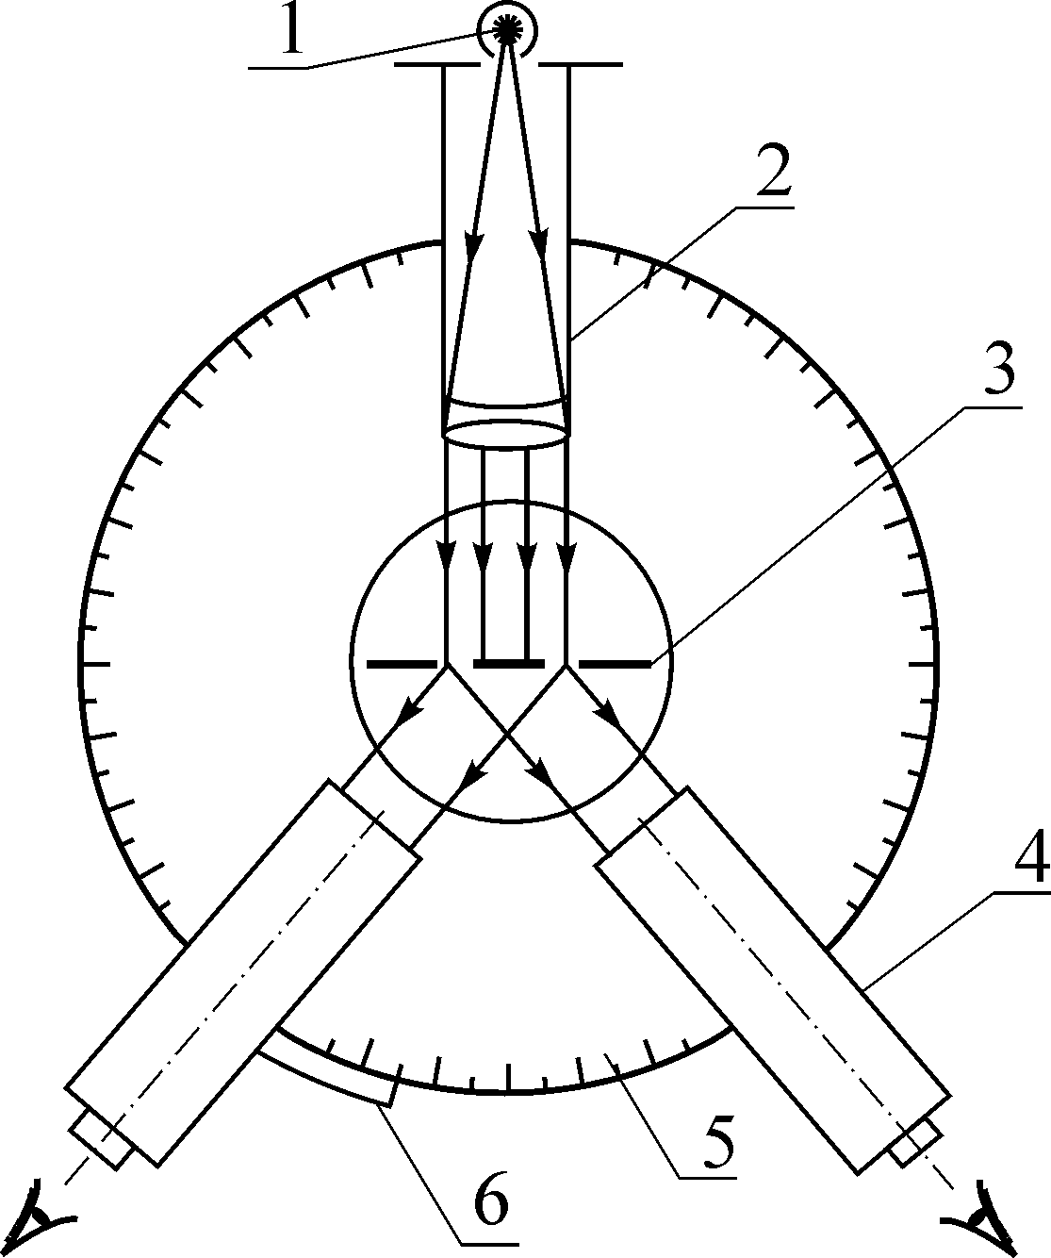
Порядок выполнения работы
- Установить решетку на столик гониометра, перпендикулярно оси коллиматора 2. При этом в поле зрении трубы будет наблюдаться ряд ярких и четких спектральных линий паров ртути первого, второго и последующих порядков по обе стороны от центрального белого максимума (κ = 0). Для определения угла φ необходимо совместить вертикальную нить в окуляре зрительной трубы с зеленой линией в спектре первого порядка сначала слева от нулевого максимума. По лимбу гониометра и нониусу снять отсчет N₁ (градусы и полуградусы - по лимбу против нуля нониуса, минуты - по нониусу). Затем перемещать зрительную трубу по направлению к нулевому максимуму и дальше, пока вертикальная нить не совпадет с зеленой линией в спектре первого порядка справа от нулевого максимума. Вновь произвести отсчет N₂. Искомый угол дифракции 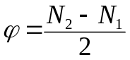. Угол φ измерить три раза. По среднему значению измеренного угла, зная длину волны зеленой линии, рассчитать период решетки по формуле (1).
Рис. 3
- Зная период решетки, рассчитать число штрихов на 1 мм ширины решетки по формуле (2).
- Произвести измерение угла дифракции для синей линии спектра (λ = 435,8нм). Зная углы дифракции для зеленой и синей линий и их длины волн, рассчитать угловую дисперсию по формуле (3). Кроме того, зная период решетки, рассчитать угловую дисперсию по формуле (4). Сравнить результаты двух способов расчета угловой дисперсии.
- Рассчитать разрешающую способность решетки в спектре рассматриваемого первого порядка по формуле (6). Найти полное число штрихов решетки, зная число штрихов на 1 мм и измерив ширину нарезанной части решетки (с точностью до 1 мм).
- Вывести формулу погрешности для периода решетки и определить относительную и абсолютную ошибки расчета периода решетки.

Контрольные вопросы
- Каким образом дифракционная решетка разлагает белый свет в спектр?
- В чем заключается метод определения периода решетки в данной работе?
- Что такое угловая дисперсия решетки? Что она характеризует?
- В чем заключается критерий разрешения, предложенный Рэлеем?
- Какой максимальный порядок спектра даёт исследованная в работе решётка?
- Почему центральный максимум, даваемый решеткой, не окрашен (белый)?
- Почему выгодными являются решётки с малым периодом и большим общим числом штрихов?
- В чём заключается отличие дифракционных картин от одной щели и от решетки?
- При каком отношении периода дифракционной решетки к ширине щели не будет наблюдаться спектр второго порядка?
- Как отличается работа дифракционной решетки и призмы, как дисперсионных элементов?

